深圳市2012年初中毕业生学业考试
数学试卷
说明：1、答题前，请将姓名、考生号、考场、试室号和座位号用规定的笔写在答题卡指定的位置上，将条形码粘贴好。
2、全卷分二部分，第一部分为选择题，第二部分为非选择题，共 4页。考试时间90分钟，满分100分。
3、本卷试题，考生必须在答题卡上按规定作答；凡在试卷、草稿纸上作答的，其答案一律无效。答题卡必须保持清洁，不能折叠。
4、本卷选择题1—12，每小题选出答案后，用2B铅笔将答题卡选择题答题区内对应题目的答案标号涂黑，如需改动，用橡皮擦干净后，再选涂其它答案；非选择题13—23，答案（含作辅助线）必须用规定的笔，按作答题目序号，写在答题卡非选择题答题区内。
5、考试结束，请将本试卷和答题卡一并交回
第一部分 选择题
1、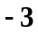的倒数是（ ）
A. B. C. 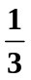 D. 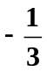
2、第八届中国（深圳）文博会以总成交额143 300 000 000元再创新高，将数143 300 000 000用科学计数法表示为（ ）
A.。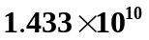 B. 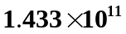 C. 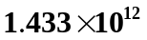 D. 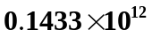
3、下列图形中，既是轴对称图形，又是中心对称图形的是（ ）
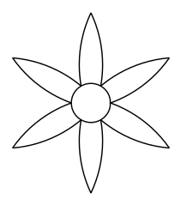

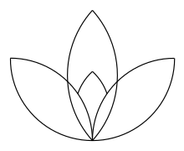
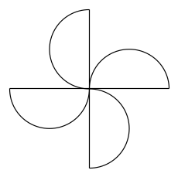
A
B
C
D

4、下列计算正确的是（ ）
A. 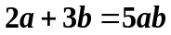 B.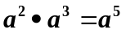 C. 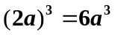 D. 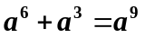
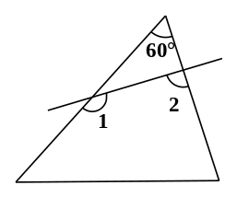
5、在体育课上，某班两名同学分别进行了5次短跑训练，要判断哪一名同学的成绩比较稳定，通常要比较这两名学生成绩的（ ）
图1
A. 平均数 B. 频数分布 C. 中位数 D. 方差
6、如图1所示，一个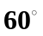角的三角形纸片，剪去这个角后，得到
一个四边形，则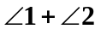 的度数为（ ）
A. 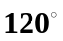 B. 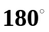 C. 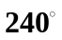 D. 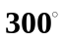
7、端午节吃粽子是中华民族的传统习俗，妈妈买了2只红豆棕，3只碱水粽，5只感肉粽，粽子除内部馅料不同外其它均相同，小颖随意吃一个，吃到红豆粽的概率是（ ）
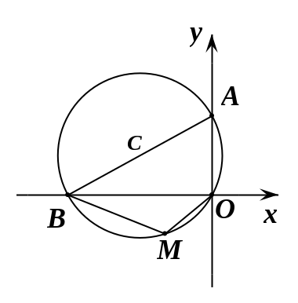
A. 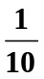 B. C. D. 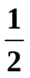
图2
8、下列命题：
① 方程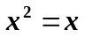的解是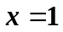
② 4的平方根是2
③ 有两边和一角相等的两个三角形全等
④ 连接任意四边形各边中点的四边形是平行四边形
A. 4个 B. 3个 C 2个 D. 1个
9、如图2，⊙C过原点，且与两坐标轴分别交于点A，点B，点A
的坐标为（0，3），M是第三象限内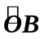上一点，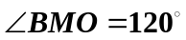，则⊙C的半径为（ ）
A. 6 B. 5 C 3 D. 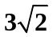
10、已知点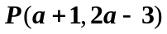关于轴的对称点在第一象限，则的取值范围是（ ）
A. 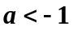 B. 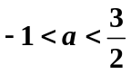 C 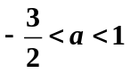 D. 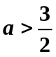
11、小明想测一棵树的高度，他发现树的影子恰好落在地面和一斜坡上，如图3，此时测得地面上的影长为8米，坡面上的影长为4米，已知斜坡的坡角为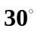，同一时刻，一根长为1米、垂直于地面放置的标杆在地面上的影长为2米，则树的高度为（ ）
A. 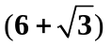米 B. 12米 C 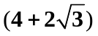米 D. 10米
12、如图4，已知：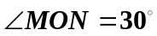，点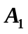、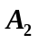、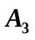……在射线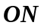上，点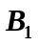、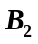、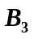……在射线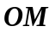上，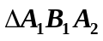、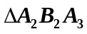、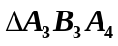……均为等边三角形，若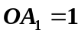，则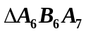的边长为（ ）
A. 6 B. 12 C 32 D. 64
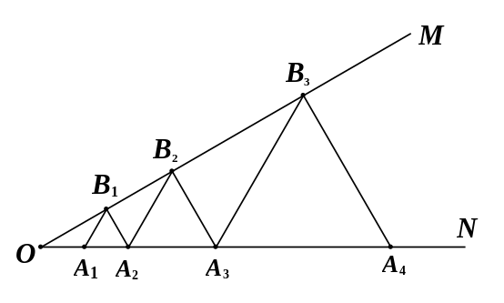
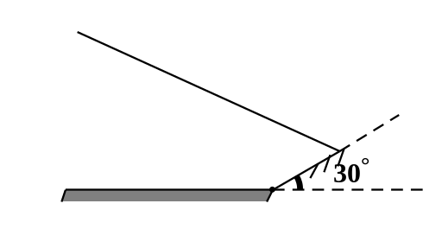
图4
图3

第二部分 非选择题
二、填空题(本题共4小题, 每小题3分, 共12分)
13、分解因式：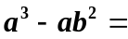 。
14、二次函数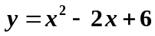的最小值是 。
15、如图5，双曲线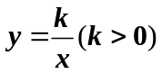与⊙O在第一象限内交于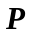、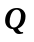两点，分别过、两点向轴和轴作垂线。已知点的坐标为（1，3）则图中阴影部分的面积为 。
16、如图6，已知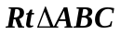中，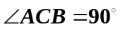，以斜边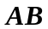为边向外作正方形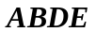，且正方形的对角线交于点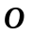，连接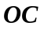。已知 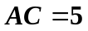，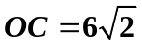，则另一直角边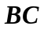的长为 。
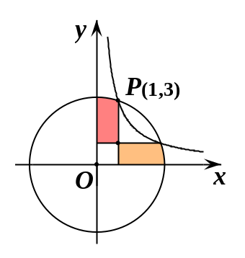
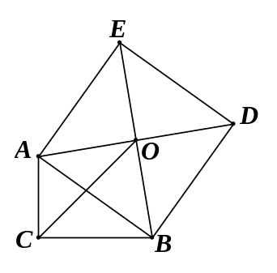
图5
图6

三、解答题（本题共7小题，其中第17题5分，第18题6分，第19题7分，第20题8分，第21题8分，第29题9分，第23题9分）

17、（5分）计算：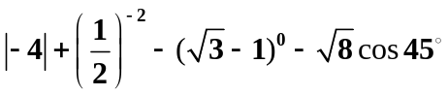

18、（6分）已知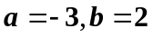，求代数式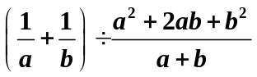的值

19、（7分）为了解2012年全国中学生创新能力大赛中竞赛项目“知识产权”笔试情况，随机调查了部分参赛同学的成绩，整理并制作图表如下。
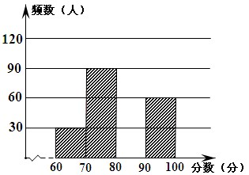
请根据以上图表提供的信息，解答下列问题：
分 数 段 | 频数 | 频率
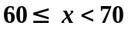 | 30 | 0.1
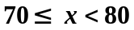 | 90
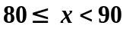 |  | 0.4
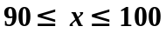 | 60 | 0.2

（1）本次调查的样本容量为 ；
（2）在表中， ， ；
（3）补全频数分布直方图；
（4）参加比赛的小聪说，他的比赛成绩是所在抽查同学成绩的中位数，据此推测他的成绩落在 分数段内；
（5）如果比赛成绩80分以上（含80分）为优秀，那么你估计该竞赛项目的优秀率大约是 。

20、（8分）如图7，将矩形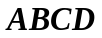沿直线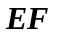折叠，使点C与点A重合，折痕交AD于点E，交BC于点F，连接AF、CE，
（1）求证：四边形AFCE为菱形；
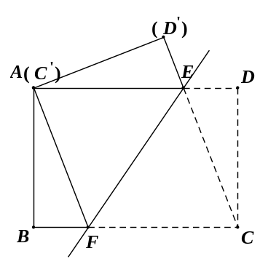
（2）设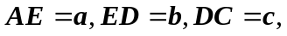请写出一个、、三者之间的数量关系式
图7

21、（8分）“节能环保，低碳生活”是我们倡导的一种
生活方式。某家电商场计划用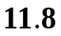万元购进节能型电
 | 进价（元/台） | 售价（元/台）
电视机 | 5000 | 5500
洗衣机 | 2000 | 2160
空 调 | 2400 | 2700
视机、洗衣机和空调共40台。三种家电的进价及售价如右表所示：
（1）在不超出现有资金的前提下，若购进电视机的数量和洗衣机的数量相同，空调的数量不超过电视机数量的三倍，请问商场有哪几种进货方案？
（2）在“2012年消费促进月”促销活动期间，商家针对这三种节能型产品推出“现金购满1000元送50元家电消费券一张、多买多送”的活动，在（1）的条件下，若三种电器在活动期间全部售出，商家预计最多送出消费券多少张？

22、（9分）如图8，已知△ABC的三个顶点坐标分别为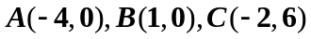
（1）求经过A、B、C三点抛物线的解析式
（2）设直线BC交y轴于点E，连接AE，求证：AE=CE
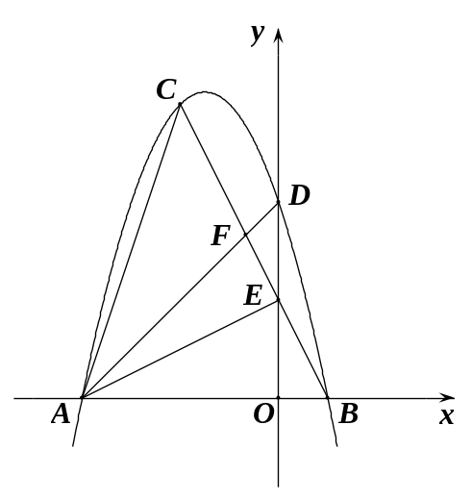
（3）设抛物线与y轴交于点D，连接AD交BC于点F，试问以A、B、F为顶点的三角形与△ABC相似吗？请说明理由。
图8

23（9分）如图9—①，平在面直角从标系中，直线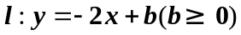的位置随的不同取值而变化。
（1）已知⊙M的圆心坐标为（4，2），半径为2
当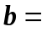 时，直线经过圆心M；
当 时，直线与 ⊙M相切；
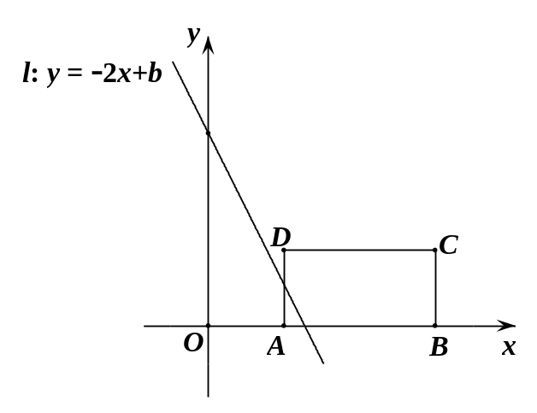
（2）若把⊙M换成矩形，如图9—②，其三个顶点的坐标分别为：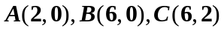。设直线扫过矩形的面积为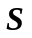，当由小到大变化时，请求出与的函数关系式。
图9—②
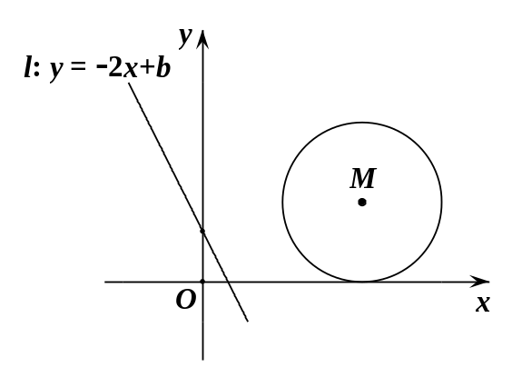
图9—①

2012年广东省深圳市中考数学试卷
参考答案与试题解析

一、选择题（本题共12分，每小题3分．共36分，每小题给出4个选项，其中只有一个是正确的）
1．（2012•攀枝花）﹣3的倒数是（ ）
 | A． | 3 | B． | ﹣3 | C． |  | D．

考点： | 倒数。710842
分析： | 直接根据倒数的定义进行解答即可．
解答： | 解：∵（﹣3）×（﹣）=1，  ∴﹣3的倒数是﹣．  故选D．
点评： | 本题考查的是倒数的定义，即乘积是1的两数互为倒数．

2．（2012•深圳）第八届中国（深圳）文博会以总成交额143 300 000 000元再创新高，将数143 300 000 000用科学记数法表示为（ ）
 | A． | 1.433×10¹⁰ | B． | 1.433×10¹¹ | C． | 1.433×10¹² | D． | 0.1433×10¹²

考点： | 科学记数法—表示较大的数。710842
分析： | 科学记数法的表示形式为a×10^{n}的形式，其中1≤|a|＜10，n为整数．确定n的值是易错点，由于143 300 000 000有12位，所以可以确定n=12﹣1=11．
解答： | 解：143 300 000 000=1.433×10¹¹．  故选B．
点评： | 此题考查科学记数法表示较大的数的方法，准确确定n值是关键．

3．（2012•深圳）下列图形中，既是轴对称图形，又是中心对称图形的是（ ）
 | A． | 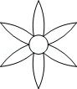 | B． |  | C． |  | D． | 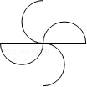

考点： | 中心对称图形；轴对称图形。710842
分析： | 根据轴对称图形与中心对称图形的概念对各选项分析判断后利用排除法求解．
解答： | 解：A、既是轴对称图形，又是中心对称图形，故本选项正确；  B、既不是轴对称图形，也不是中心对称图形，故本选项错误；  C、是轴对称图形，但不是中心对称图形，故本选项错误；  D、不是轴对称图形，是中心对称图形，故本选项错误．  故选A．
点评： | 本题考查了中心对称图形与轴对称图形，掌握中心对称图形与轴对称图形的概念：  轴对称图形的关键是寻找对称轴，图形两部分沿对称轴折叠后可重合；  中心对称图形是要寻找对称中心，旋转180度后与原图重合．

4．（2012•深圳）下列运算正确的是（ ）
 | A． | 2a﹣3b=5ab | B． | a²•a³=a⁵ | C． | （2a）³=6a³ | D． | a⁶+a³=a⁹

考点： | 幂的乘方与积的乘方；合并同类项；同底数幂的乘法。710842
分析： | 根据合并同类项的法则：把同类项的系数相加，所得结果作为系数，字母和字母的指数不变；同底数幂的乘法法则：同底数幂相乘，底数不变，指数相加；积的乘方法则：把每一个因式分别乘方，再把所得的幂相乘，分别进行计算，即可选出正确答案．
解答： | 解：A、2a与3b不是同类项，不能合并，故此选项错误；  B、a²•a³=a⁵，故此选项正确；  C、（2a）³=8a³，故此选项错误；  D、a⁶与a³不是同类项，不能合并，故此选项错误．  故选：B．
点评： | 此题主要考查了合并同类项，同底数幂的乘法，积的乘方，关键是熟练掌握各种计算的计算法则，不要混淆．

5．（2012•深圳）体育课上，某班两名同学分别进行了5次短跑训练，要判断哪一名同学的成绩比较稳定，通常需要比较这两名学生成绩的（ ）
 | A． | 平均数 | B． | 频数分布 | C． | 中位数 | D． | 方差

考点： | 方差。710842
分析： | 根据方差的意义：是反映一组数据波动大小，稳定程度的量；方差越大，表明这组数据偏离平均数越大，即波动越大，反之也成立．故要判断哪一名学生的成绩比较稳定，通常需要比较这两名学生了5次短跑训练成绩的方差．
解答： | 解：由于方差能反映数据的稳定性，需要比较这两名学生了5次短跑训练成绩的方差．  故选D．
点评： | 此题主要考查了方差，关键是掌握方差所表示的意义．

6．（2012•深圳）如图所示，一个60°角的三角形纸片，剪去这个60°角后，得到一个四边形，则∠1+∠2的度数为（ ）
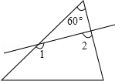
 | A． | 120° | B． | 180° | C． | 240° | D． | 300°

考点： | 多边形内角与外角；三角形内角和定理。710842
分析： | 三角形纸片中，剪去其中一个60°的角后变成四边形，则根据多边形的内角和等于360度即可求得∠1+∠2的度数．
解答： | 解：根据三角形的内角和定理得：  四边形除去∠1，∠2后的两角的度数为180°﹣60°=120°，  则根据四边形的内角和定理得：  ∠1+∠2=360°﹣120°=240°．  故选C．
点评： | 主要考查了三角形及四边形的内角和是360度的实际运用与三角形内角和180度之间的关系．

7．（2012•深圳）端午节吃粽子是中华民族的传统习俗，妈妈买了2只红豆粽、3只碱水粽、5只干肉粽，粽子除内部馅料不同外其它均相同，小颖随意吃一个，吃到红豆粽的概率是（ ）
 | A． |  | B． |  | C． |  | D．

考点： | 概率公式。710842
分析： | 让红豆粽的总个数除以粽子的总个数即为小颖吃到红豆粽的概率．
解答： | 解：P（红豆粽）==．  故选：B．
点评： | 本题考查了统计与概率中概率的求法．用到的知识点为：概率=所求情况数与总情况数之比．

8．（2012•深圳）下列命题
①方程x²=x的解是x=1；
②4的平方根是2；
③有两边和一角相等的两个三角形全等；
④连接任意四边形各边中点的四边形是平行四边形；
其中正确的个数有（ ）
 | A． | 4个 | B． | 3个 | C． | 2个 | D． | 1个

考点： | 命题与定理；平方根；解一元二次方程－因式分解法；全等三角形的判定；三角形中位线定理；平行四边形的判定。710842
分析： | ①运用因式分解法求出方程的解即可判断；  ②根据平方根的定义即可判断；  ③根据全等三角形的判定方法即可判断；  ④根据平行四边形的判定方法即可判断．
解答： | 解：①方程x²=x的解是x₁=0，x₂=1，故错误；  ②4的平方根是±2，故错误；  ③有两边和夹角相等的两个三角形全等，故错误；  ④连接任意四边形各边中点的四边形是平行四边形，正确．  故正确的个数有1个．  故选D．
点评： | 此题主要考查了命题与定理，解一元二次方程﹣因式分解法，平方根，全等三角形的判定，三角形中位线定理，平行四边形的判定，综合性较强，但难度不大．

9．（2012•深圳）如图，⊙C过原点，且与两坐标轴分别交于点A、点B，点A的坐标为（0，3），M是第三象限内上一点，∠BMO=120°，则⊙C的半径长为（ ）
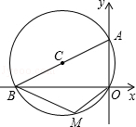
 | A． | 6 | B． | 5 | C． | 3 | D． | 3

考点： | 圆内接四边形的性质；坐标与图形性质；含30度角的直角三角形。710842
专题： | 探究型。
分析： | 先根据圆内接四边形的性质求出∠OAB的度数，由圆周角定理可知∠AOB=90°，故可得出∠ABO的度数，根据直角三角形的性质即可得出AB的长，进而得出结论．
解答： | 解：∵四边形ABMO是圆内接四边形，∠BMO=120°，  ∴∠BAO=60°，  ∵AB是⊙O的直径，  ∴∠AOB=90°，  ∴∠ABO=90°﹣∠BAO=90°﹣60°=30°，  ∵点A的坐标为（0，3），  ∴OA=3，  ∴AB=2OA=6，  ∴⊙C的半径长==3．  故选C．
点评： | 本题考查的是圆内接四边形的性质、圆周角定理及直角三角形的性质，熟知圆内接四边形对角互补的性质是解答此题的关键．

10．（2012•深圳）已知点P（a﹣1，2a﹣3）关于x轴的对称点在第一象限，则a的取值范围是（ ）
 | A． | a＜﹣1 | B． | 1＜a＜ | C． | ﹣＜a＜1 | D． | a＞

考点： | 关于x轴、y轴对称的点的坐标；一元一次不等式组的应用。710842
专题： | 计算题。
分析： | 根据“关于x轴对称的点，横坐标相同，纵坐标互为相反数”，再根据各象限内的点的坐标的特点列出不等式组求解即可．
解答： | 解：∵点P（a﹣1，2a﹣3）关于x轴的对称点在第一象限，  ∴点P在第四象限，  ∴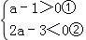，  解不等式①得，a＞1，  解不等式②得，a＜，  所以，不等式组的解集是1＜a＜．  故选B．
点评： | 本题考查了关于x轴、y轴对称点的坐标，以及各象限内点的坐标的特点，判断出点P在第四象限是解题的关键．

11．（2012•深圳）小明想测量一棵树的高度，他发现树的影子恰好落在地面和一斜坡上，如图，此时测得地面上的影长为8米，坡面上的影长为4米．已知斜坡的坡角为30°，同一时刻，一根长为1米、垂直于地面放置的标杆在地面上的影长为2米，则树的高度为（ ）
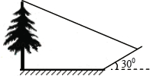
 | A． | （6+）米 | B． | 12米 | C． | （4﹣2）米 | D． | 10米

考点： | 解直角三角形的应用－坡度坡角问题；相似三角形的性质。710842
分析： | 延长AC交BF延长线于D点，则BD即为AB的影长，然后根据物长和影长的比值计算即可．
解答： | 解：延长AC交BF延长线于E点，  则∠CFE=30°作CE⊥BD于E，  在Rt△CFE中，∠CFE=30°，CF=4m，  ∴CE=2，EF=4cos30°=2（米），  在Rt△CED中，CE=2（米），  ∵同一时刻，一根长为1米、垂直于地面放置的标杆在地面上的影长为2米，  ∴DE=4（米），  ∴BD=BF+EF+ED=12+2（米）  在Rt△ABD中，AB=BD=（12+2）=（+6）（米）．  故选：A．  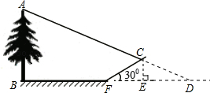
点评： | 本题考查了解直角三角形的应用以及相似三角形的性质．解决本题的关键是作出辅助线得到AB的影长．

12．（2012•深圳）如图，已知：∠MON=30°，点A₁、A₂、A₃…在射线ON上，点B₁、B₂、B₃…在射线OM上，△A₁B₁A₂、△A₂B₂A₃、△A₃B₃A₄…均为等边三角形，若OA₁=1，则△A₆B₆A₇的边长为（ ）
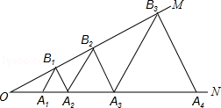
 | A． | 6 | B． | 12 | C． | 32 | D． | 64

考点： | 等边三角形的性质；含30度角的直角三角形。710842
专题： | 规律型。
分析： | 根据等腰三角形的性质以及平行线的性质得出A₁B₁∥A₂B₂∥A₃B₃，以及A₂B₂=2B₁A₂，得出A₃B₃=4B₁A₂=4，A₄B₄=8B₁A₂=8，A₅B₅=16B₁A₂…进而得出答案．
解答： | 解：∵△A₁B₁A₂是等边三角形，  ∴A₁B₁=A₂B₁，∠3=∠4=∠12=60°，  ∴∠2=120°，  ∵∠MON=30°，  ∴∠1=180°﹣120°﹣30°=30°，  又∵∠3=60°，  ∴∠5=180°﹣60°﹣30°=90°，  ∵∠MON=∠1=30°，  ∴OA₁=A₁B₁=1，  ∴A₂B₁=1，  ∵△A₂B₂A₃、△A₃B₃A₄是等边三角形，  ∴∠11=∠10=60°，∠13=60°，  ∵∠4=∠12=60°，  ∴A₁B₁∥A₂B₂∥A₃B₃，B₁A₂∥B₂A₃，  ∴∠1=∠6=∠7=30°，∠5=∠8=90°，  ∴A₂B₂=2B₁A₂，B₃A₃=2B₂A₃，  ∴A₃B₃=4B₁A₂=4，  A₄B₄=8B₁A₂=8，  A₅B₅=16B₁A₂=16，  以此类推：A₆B₆=32B₁A₂=32．  故选：C．  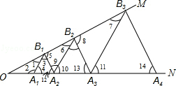
点评： | 此题主要考查了等边三角形的性质以及等腰三角形的性质，根据已知得出A₃B₃=4B₁A₂，A₄B₄=8B₁A₂，A₅B₅=16B₁A₂进而发现规律是解题关键．

二、填空题（本题共4小题，每小题3分，共12分）
13．（2012•深圳）分解因式：a³﹣ab²= a（a+b）（a﹣b） ．

考点： | 提公因式法与公式法的综合运用。710842
分析： | 观察原式a³﹣ab²，找到公因式a，提出公因式后发现a²﹣b²是平方差公式，利用平方差公式继续分解可得．
解答： | 解：a³﹣ab²=a（a²﹣b²）=a（a+b）（a﹣b）．
点评： | 本题是一道典型的中考题型的因式分解：先提取公因式，然后再应用一次公式．  本题考点：因式分解（提取公因式法、应用公式法）．

14．（2012•深圳）二次函数y=x²﹣2x+6的最小值是 5 ．

考点： | 二次函数的最值。710842
专题： | 计算题。
分析： | 利用配方法将原式化为顶点式，即可求出二次函数的最小值．
解答： | 解：原式=x²﹣2x+1+5  =（x﹣1）²+5，  可见，二次函数的最小值为5．  故答案为5．
点评： | 本题考查了二次函数的最值，将原式化为顶点式是解题的关键．

15．（2012•深圳）如图，双曲线y=（k＞0）与⊙O在第一象限内交于P、Q两点，分别过P、Q两点向x轴和y轴作垂线．已知点P坐标为（1，3），则图中阴影部分的面积为 4 ．
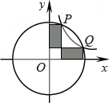

考点： | 反比例函数综合题。710842
专题： | 计算题。
分析： | 由于⊙O和y=（k＞0）都关于y=x对称，于是易求Q点坐标是（3，1），那么阴影面积等于两个面积相等矩形的面积减去一个边长是1的正方形的面积．
解答： | 解：∵⊙O在第一象限关于y=x对称，  y=（k＞0）也关于y=x对称，  P点坐标是（1，3），  ∴Q点的坐标是（3，1），  ∴S_{阴影}=1×3+1×3﹣2×1×1=4．  故答案是4．
点评： | 本题考查了反比例函数的性质，解题的关键是知道反比例函数在k＞0时关于y=x对称．

16．（2012•深圳）如图，Rt△ABC中，∠C=90°，以斜边AB为边向外作正方形ABDE，且正方形对角线交于点O，连接OC，已知AC=5，OC=6，则另一直角边BC的长为 7 ．
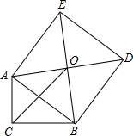

考点： | 正方形的性质；全等三角形的判定与性质；等腰直角三角形。710842
专题： | 计算题。
分析： | 过O作OF垂直于BC，再过A作AM垂直于OF，由四边形ABDE为正方形，得到OA=OB，∠AOB为直角，可得出两个角互余，再由AM垂直于MO，得到△AOM为直角三角形，其两个锐角互余，利用同角的余角相等可得出一对角相等，再由一对直角相等，OA=OB，利用AAS可得出△AOM与△BOF全等，由全等三角形的对应边相等可得出AM=OF，OM=FB，由三个角为直角的四边形为矩形得到ACFM为矩形，根据矩形的对边相等可得出AC=MF，AM=CF，等量代换可得出CF=OF，即△COF为等腰直角三角形，由斜边OC的长，利用勾股定理求出OF与CF的长，根据OF﹣MF求出OM的长，即为FB的长，由CF+FB即可求出BC的长．
解答： | 解法一：如图1所示，过O作OF⊥BC，过A作AM⊥OF，  ∵四边形ABDE为正方形，  ∴∠AOB=90°，OA=OB，  ∴∠AOM+∠BOF=90°，  又∠AMO=90°，∴∠AOM+∠OAM=90°，  ∴∠BOF=∠OAM，  在△AOM和△BOF中，  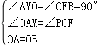，  ∴△AOM≌△BOF（AAS），  ∴AM=OF，OM=FB，  又∠ACB=∠AMF=∠CFM=90°，  ∴四边形ACFM为矩形，  ∴AM=CF，AC=MF=5，  ∴OF=CF，  ∴△OCF为等腰直角三角形，  ∵OC=6，  ∴根据勾股定理得：CF²+OF²=OC²，  解得：CF=OF=6，  ∴FB=OM=OF﹣FM=6﹣5=1，  则BC=CF+BF=6+1=7．  故答案为：7．  解法二：如图2所示，  过点O作OM⊥CA，交CA的延长线于点M；过点O作ON⊥BC于点N．  易证△OMA≌△ONB，∴OM=ON，MA=NB．  ∴O点在∠ACB的平分线上，∴△OCM为等腰直角三角形．  ∵OC=6，∴CM=6．  ∴MA=CM﹣AC=6﹣5=1，  ∴BC=CN+NB=6+1=7．  故答案为：7．  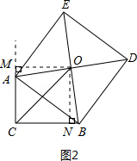  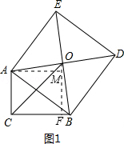
点评： | 此题考查了正方形的性质，全等三角形的判定与性质，勾股定理，以及等腰直角三角形的判定与性质，利用了转化及等量代换的思想，根据题意作出相应的辅助线是解本题的关键．

三、解答题：（本题共7小题，其中第17题5分，第18题6分，第19题7分，第20题8分，第21题8分，第22题9分，第23题9分，）
17．（2012•深圳）计算：|﹣4|+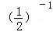﹣﹣cos45°．

考点： | 实数的运算；零指数幂；负整数指数幂；特殊角的三角函数值。710842
专题： | 计算题。
分析： | 本题涉及绝对值、负整数指数幂、0指数幂、二次根式化简、特殊角的三角函数值等考点．在计算时，需要针对每个考点分别进行计算，然后根据实数的运算法则求得计算结果．
解答： | 解：原式=4+2﹣1﹣2×  =5﹣2  =3．
点评： | 本题考查实数的综合运算能力，是各地中考题中常见的计算题型．解决此类题目的关键是熟练掌握绝对值、负整数指数幂、0指数幂、二次根式化简、特殊角的三角函数值等考点的运算．

18．（2012•深圳）已知a=﹣3，b=2，求代数式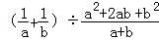的值．

考点： | 分式的化简求值。710842
专题： | 计算题。
分析： | 将所求式子括号中的两项通分并利用同分母分式的减法法则计算，后一项分子利用完全平方式分解因式后约分，得到最简结果，然后将a与b的值代入化简后的式子中计算，即可得到所求式子的值．
解答： | 解：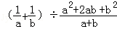  =÷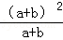  =÷（a+b）  =，  当a=﹣3，b=2时，  原式=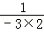=﹣．
点评： | 此题考查了分式的化简求值，分式的加减运算关键是通分，通分的关键是找最简公分母；分式的乘除运算关键是约分，约分的关键是找公因式，约分时分式的分子分母出现多项式，应先将多项式分解因式后再约分．

19．（2012•深圳）为了了解2012年全国中学生创新能力大赛中竞赛项目“知识产权”笔试情况，随机抽查了部分参赛同学的成绩，整理并制作图表如下：
分数段 | 频数 | 频率
60≤x＜70 | 30 | 0.1
70≤x＜80 | 90 | n
80≤x＜90 | m | 0.4
90≤x≤100 | 60 | 0.2
（1）本次调查的样本容量为 300 ；
（2）在表中：m= 120 ，n= 0.3 ；
（3）补全频数分布直方图；
（4）参加比赛的小聪说，他的比赛成绩是所有抽查同学成绩的中位数，据此推断他的成绩落在 80～90 分数段内；
（5）如果比赛成绩80分以上（含80分）为优秀，那么你估计该竞赛项目的优秀率大约是 60% ．
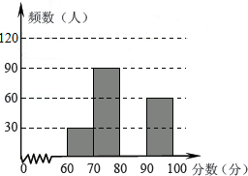

考点： | 频数（率）分布直方图；用样本估计总体；频数（率）分布表；中位数。710842
专题： | 计算题。
分析： | （1）利用第一组的频数除以频率即可得到样本容量；  （2）90÷300即为70≤x＜80组频率﹣﹣﹣n的值；300×0.4即为80≤x＜90组频数，m的值．  （3）根据80≤x＜90组频数即可补全直方图；  （4）根据中位数定义，找到位于中间位置的两个数所在的组即可．  （5）将比赛成绩80分以上的两组数的频率相加即可得到计该竞赛项目的优秀率．
解答： | 解：（1）此次调查的样本容量为30÷0.1=300；  （2）n==0.3；m=0.4×300=120；  （3）如图：  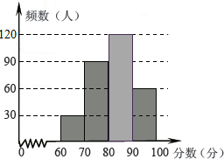  （4）中位数为第150个数据和第151个数据的平均数，而第150个数据和第151个数据位于80≤x＜90这一组，故中位数位于80≤x＜90这一组；  （5）将80≤x＜90和90≤x≤100这两组的频率相加即可得到优秀率，优秀率为60%．
点评： | 本题考查了频数分布直方图、用样本估计总体、频率分布表、中位数等知识，要具有读频数分布直方图的能力和利用统计图获取信息的能力；利用统计图获取信息时，必须认真观察、分析、研究统计图，才能作出正确的判断和解决问题．

20．（2012•深圳）如图，将矩形ABCD沿直线EF折叠，使点C与点A重合，折痕交AD于点E，交BC于点F，连接AF、CE，
（1）求证：四边形AFCE为菱形；
（2）设AE=a，ED=b，DC=c．请写出一个a、b、c三者之间的数量关系式．
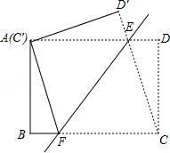

考点： | 翻折变换（折叠问题）；全等三角形的判定与性质；菱形的判定。710842
分析： | （1）由矩形ABCD与折叠的性质，易证得△CEF是等腰三角形，即CE=CF，即可证得AF=CF=CE=AE，即可得四边形AFCE为菱形；  （2）由折叠的性质，可得CE=AE=a，在Rt△DCE中，利用勾股定理即可求得：a、b、c三者之间的数量关系式为：a²=b²+c²．
解答： | （1）证明：∵四边形ABCD是矩形，  ∴AD∥BC，  ∴∠AEF=∠EFC，  由折叠的性质，可得：∠AEF=∠CEF，AE=CE，AF=CF，  ∴∠EFC=∠CEF，  ∴CF=CE，  ∴AF=CF=CE=AE，  ∴四边形AFCE为菱形；  （2）a、b、c三者之间的数量关系式为：a²=b²+c²．  理由：由折叠的性质，得：CE=AE，  ∵四边形ABCD是矩形，  ∴∠D=90°，  ∵AE=a，ED=b，DC=c，  ∴CE=AE=a，  在Rt△DCE中，CE²=CD²+DE²，  ∴a、b、c三者之间的数量关系式为：a²=b²+c²．
点评： | 此题考查了矩形的性质、折叠的性质、菱形的判定以及勾股定理等知识．此题难度适中，注意掌握数形结合思想的应用，注意折叠中的对应关系．

21．（2012•深圳）“节能环保，低碳生活”是我们倡导的一种生活方式，某家电商场计划用11.8万元购进节能型电视机、洗衣机和空调共40台，三种家电的进价和售价如表所示：
价格  种类 | 进价  （元/台） | 售价  （元/台）
电视机 | 5000 | 5500
洗衣机 | 2000 | 2160
空 调 | 2400 | 2700
（2）在“2012年消费促进月”促销活动期间，商家针对这三种节能型产品推出“现金每购1000元送50元家电消费券一张、多买多送”的活动．在（1）的条件下，若三种电器在活动期间全部售出，商家预估最多送出多少张？

考点： | 一次函数的应用；一元一次不等式组的应用。710842
分析： | （1）设购进电视机x台，则洗衣机是x台，空调是（40﹣2x）台，根据空调的数量不超过电视机的数量的3倍，且x以及40﹣2x都是非负整数，即可确定x的范围，从而确定进货方案；  （2）三种电器在活动期间全部售出的金额，可以表示成x的函数，根据函数的性质，即可确定y的最大值，从而确定所要送出的消费券的最大数目．
解答： | 解：（1）设购进电视机x台，则洗衣机是x台，空调是（40﹣2x）台，  根据题意得：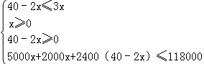，  解得：8≤x≤10，  根据x是整数，则从8到10共有3个正整数，分别是8、9、10，因而有3种方案：  方案一：电视机8台、洗衣机8台、空调24台；  方案二：电视机9台、洗衣机9台、空调22台；  方案三：电视机10台、洗衣机10台、空调20台．  （2）三种电器在活动期间全部售出的金额y=5500x+2160x+2700（40﹣2x），  即y=2260x+108000．  由一次函数性质可知：当x最大时，y的值最大．  x的最大值是10，则y的最大值是：2260×10+108000=130600元．  由现金每购1000元送50元家电消费券一张，可知130600元的销售总额最多送出130张消费券．
点评： | 本题考查了不等式组的应用以及一次函数的应用，正确确定x的条件是解题的关键．

22．（2012•深圳）如图，已知△ABC的三个顶点坐标分别为A（﹣4，0）、B（1，0）、C（﹣2，6）．
（1）求经过A、B、C三点的抛物线解析式；
（2）设直线BC交y轴于点E，连接AE，求证：AE=CE；
（3）设抛物线与y轴交于点D，连接AD交BC于点F，试问以A、B、F为顶点的三角形与△ABC相似吗？
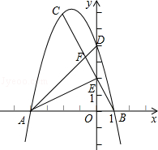

考点： | 二次函数综合题。710842
专题： | 综合题。
分析： | （1）利用待定系数发求解即可得出抛物线的解析式；  （2）求出直线BC的函数解析式，从而得出点E的坐标，然后分别求出AE及CE的长度即可证明出结论；  （3）求出AD的函数解析式，然后结合直线BC的解析式可得出点F的坐标，由题意得∠ABF=∠CBA，然后判断出是否等于即可作出判断．
解答： | 解：（1）设函数解析式为：y=ax²+bx+c，  由函数经过点A（﹣4，0）、B（1，0）、C（﹣2，6），  可得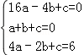，  解得：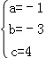，  故经过A、B、C三点的抛物线解析式为：y=﹣x²﹣3x+4；  （2）设直线BC的函数解析式为y=kx+b，  由题意得：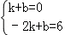，  解得：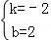，  即直线BC的解析式为y=﹣2x+2．  故可得点E的坐标为（0，2），  从而可得：AE==2，CE==2，  故可得出AE=CE；  （3）相似．理由如下：  设直线AD的解析式为y=kx+b，  则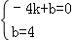，  解得：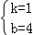，  即直线AD的解析式为y=x+4．  联立直线AD与直线BC的函数解析式可得：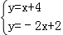，  解得：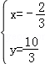，  即点F的坐标为（﹣，），  则BF=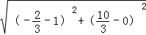=，AF=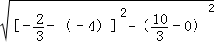=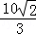，  又∵AB=5，BC==3，  ∴=，=，  ∴=，  又∵∠ABF=∠CBA，  ∴△ABF∽△CBA．  故以A、B、F为顶点的三角形与△ABC相似．  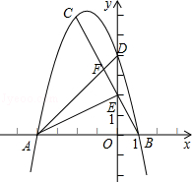
点评： | 此题属于二次函数的综合题目，涉及了相似三角形的判定与性质、待定系数法求二次函数解析式，两点间的距离公式，解答本题要求我们仔细审题，将所学知识联系起来，综合解答．

23．（2012•深圳）如图，在平面直角坐标系中，直线l：y=﹣2x+b（b≥0）的位置随b的不同取值而变化．
（1）已知⊙M的圆心坐标为（4，2），半径为2．
当b= 10 时，直线l：y=﹣2x+b（b≥0）经过圆心M；
当b= 10±2 时，直线l：y=﹣2x+b（b≥0）与⊙M相切；
（2）若把⊙M换成矩形ABCD，其三个顶点坐标分别为：A（2，0）、B（6，0）、C（6，2）．设直线l扫过矩形ABCD的面积为S，当b由小到大变化时，请求出S与b的函数关系式．
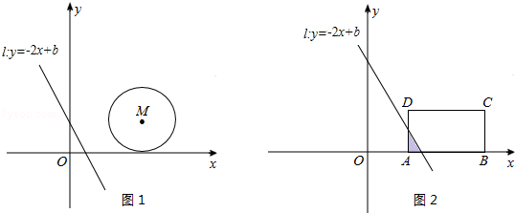

考点： | 一次函数综合题。710842
分析： | （1）①当直线经过圆心M（4，2）时，将圆心坐标代入直线解析式，即可求得b的值；  ②当若直线与⊙M相切，如答图1所示，应有两条符合条件的切线，不要遗漏．  欲求此时b的值，可以先求出切点P的坐标，代入解析式即可；欲求切点P的坐标，可以构造相似三角形△PMN∽△BAO，求得PN=2MN，然后在Rt△PMN中利用勾股定理求出MN和PN，最后求出P点坐标；  （2）本问关键是弄清直线扫过矩形ABCD的运动过程，可以分为五个阶段，分别求出每一阶段S的表达式，如答图2﹣4所示．
解答： | 解：（1）①直线l：y=﹣2x+b（b≥0）经过圆心M（4，2）时，则有：2=﹣2×4+b，∴b=10；  ②若直线l：y=﹣2x+b（b≥0）与⊙M相切，如答图1所示，应有两条符合条件的切线．  设直线与x轴、y轴交于A、B点，则A（，0）、B（0，b），∴OB=2OA．  由题意，可知⊙M与x轴相切，设切点为D，连接MD；  设直线与⊙M的一个切点为P，连接MP并延长交x轴于点G；过P点作PN⊥MD于点N，PH⊥x轴于点H．  易证△PMN∽△BAO，∴PN：MN=OB：OA=2，∴PM=2MN．  在Rt△PMN中，由勾股定理得：PM²=PN²+MN²，解得：MN=，PN=，  ∴PH=ND=MD﹣MN=2﹣，OH=OD﹣HD=OD﹣PN=4﹣，  ∴P（4﹣，2﹣），代入直线解析式求得：b=10﹣2；  同理，当切线位于另外一侧时，可求得：b=10+2．  （2）由题意，可知矩形ABCD顶点D的坐标为（2，2）．  由一次函数的性质可知，当b由小到大变化时，直线l：y=﹣2x+b（b≥0）向右平移，依次扫过矩形ABCD的不同部分．  可得当直线经过A（2，0）时，b=4；当直线经过D（2，2）时，b=6；当直线经过B（6，0）时，b=12；当直线经过C（6，0）时，b=14．  ①当0≤b≤4时，S=0；  ②当4＜b≤6时，如答图2所示．  设直线l：y=﹣2x+b与x轴交于点P，与AD交于点Q．  令y=0，可得x=，∴AP=﹣2；  令x=2，可得y=b﹣4，∴AQ=b﹣4．  ∴S=S_{△APQ}=AP•AQ=（﹣2）（b﹣4）=b²﹣2b+4；  ③当6＜b≤12时，如答图3所示．  设直线l：y=﹣2x+b与x轴交于点P，与CD交于点Q．  令y=0，可得x=，∴AP=﹣2；  令y=2，可得x=﹣1，∴DQ=﹣3．  S=S_{梯形APQD}=（DQ+AP）•AD=b﹣5；  ④当12＜b≤14时，如答图4所示．  设直线l：y=﹣2x+b与BC交于点P，与CD交于点Q．  令x=6，可得y=b﹣12，∴BP=b﹣12，CP=14﹣b；  令y=2，可得x=﹣1，∴DQ=﹣3，CQ=7﹣．  S=S_{矩形ABCD}﹣S_{△PQC}=8﹣CP•CQ=b²+7b﹣41；  ⑤当b＞14时，S=S_{矩形ABCD}=8．  综上所述，当b由小到大变化时，S与b的函数关系式为：  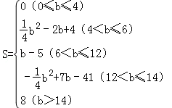．  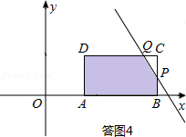  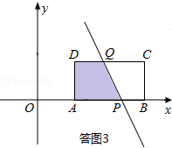  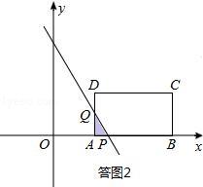  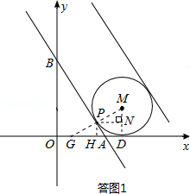
点评： | 本题是动线型压轴题，综合考查了一次函数的图象与性质、圆的切线性质、相似三角形、矩形、梯形、勾股定理以及图形面积等重要知识点，涉及的考点较多，难度较大，对同学们的解题能力提出了很高的要求．本题的难点在于：（I）第（1）②问中，圆的切线有两条，容易遗漏．求切点坐标时候，注意运用相似关系化简运算；（II）第（2）问中，动直线的运动过程分析是难点，注意划分为五个阶段，分别求出每个阶段S的表达式．

